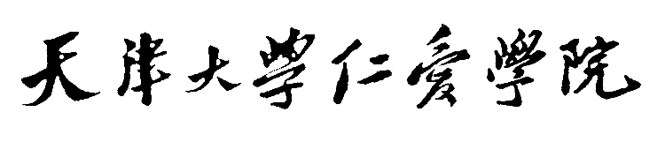

**飞机大战技术描述**



系名：计算机科学与技术系

班级： 移动云计算一班

指导老师：李敬辉

组员：刘宗阳，温聪，李英杰，

胡立程，耿堂博

日期：2019年11月23日

技术描述：

本次项目主要用到了HTML + JavaScript，jQuery的方法和少部分的CSS作为修饰。

1. HTML

HTML称为超文本标记语言，是一种标识性的语言。它包括一系列 标签，Html具有以下特点：简易型，可扩展性，通用性，跨平台性。所以我们选择Html。

2.JavaScript

JavaScript是一种具有函数优先的轻量级，解释型编程语言。主要用来向HTML页面添加交互行为。可以直接嵌入HTML页面。

3.定时器技术

Set Interval是一个实现定时调用的函数，可按照指定的周期（以毫秒计）来调用函数或计算表达式。

在本次项目中的JavaScript代码部分中，大量使用到了定时器技术，来完成双方飞机的刷新，移动，爆炸；子弹的刷新，消失；以及使整个游戏的过程更加平滑顺畅。



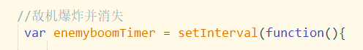



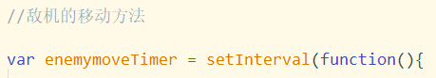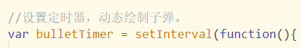



4.KeyPress 触发时间

完整的 key press 过程分为两个部分：

1. 按键被按下触发keydownEvent事件
2. 按键被松开触发keyupEvent事件

当按键按下时，指明要检测的按键或某个键的ASCII值返回值Boolean。如果用户按了keycode参数指定的按键，函数返回TRUE，否则返回FALSE。

在本次项目代码中，用到这两个时间来完成飞机键盘移动的操作。

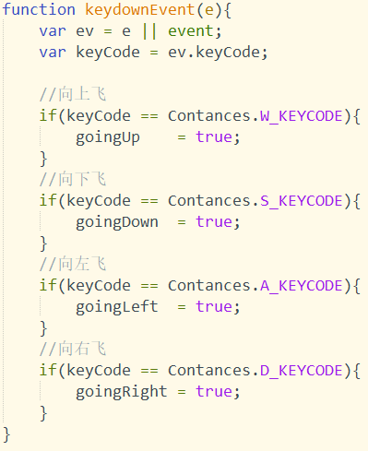

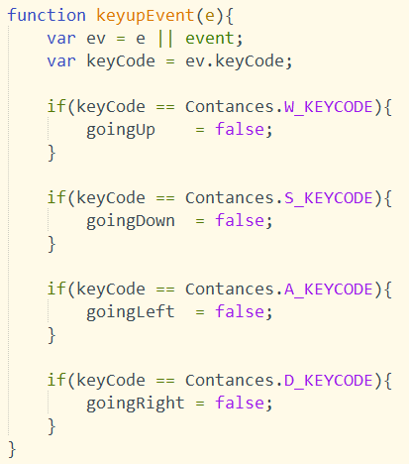

最后修改时间：2019年10月23日15:22:13

修改人：601723169刘宗阳。